郑州澍青医学高等专科学校

教 案

科目： 基础护理学
部系： 护理系
专业： 护理专业
班级： 20级护理3、5班

任课教师： 陈亚静

教研室主任签字：

郑州澍青医学高等专科学校教案（首页）
专业班级：20级护理3、5班 | 计划学时：2/26 |  | 授课日期：2021.3.3-3.5
课程名称：基础护理学 |  | 章节：第一章 第一、二、三节
授课主题：医院和住院环境
教材：《基础护理学》/张连辉、邓翠珍主编/人民卫生出版社/2019年第4版
教学目的和要求：
掌握：1.医院物理环境设置的具体要求。
2.各种铺床法。
熟悉：1.门诊部、急诊科、病区的护理工作内容。
2.医院的社会环境。
了解：医院的概念、性质、任务、种类和医院的组织结构。
教学重点、难点：
重点：医院物理环境设置的各项要求。
难点：如何创建良好的社会环境，帮助病人更好的适应。
核心知识点：
1.医院物理环境设置的具体要求
2.实训操作：铺床法
教学内容及时间分配：
1.介绍本科目的的重要性和教学任务 10min
2.医院的概念、性质、任务、种类和医院的组织结构 5min
3.医院业务科室的设置和护理工作 15min
4.病区环境管理 30min
5.病人床单位及铺床法 20 min
6.人体力学在护理工作中的应用 自学
7.小结 10min
教学方法与手段：讲授法，课堂讨论法，启发法，案例教学法，雨课堂

教学用具：教学课件、电脑、手机

郑州澍青医学高等专科学校教案（续页）
讲 授 内 容 |  |  |  | 备注
第一章 医院和住院环境  第一节 医院  课堂导入  引领同学们一起讨论以下话题  1.你有没有“就诊”或“陪同去医院”的经历 ？  2.你认为不同的医院是怎么分级的呢 ？  3.临床的每位病人护理的内容相同吗？最基本的从哪些方面来分呢？  让学生带着问题来学习本次课的相关内容。  一、医院的概念  医院是对广大民众或特定人群进行防病治病的场所，是提供诊治和护理服务的医疗卫生机构。医院配有一定数量的病床设施、医务人员和必要的医疗设备。  二、医院的性质和任务  1、医院的性质  以医疗工作为中心，在提高医疗质量的基础上，保证教学和科研任务的完成，并不断提高教学质量和科研水平。同时做好扩大预防，指导基层和计划生育的技术工作。  2、医院的任务  （1）医疗工作 是医院的主要任务  （2）教育教学  （3）科学研究  （4）预防保健和社区卫生服务  三、医院的种类  1、按收治病人范围分类 综合性医院和专科医院  2、按特定任务分类 企业医院、军队医院、医学院校附属医院等  3、按所有制分类 全民所有制医院、集体所有制医院、个人所有  4、按分级管理分类 将医院划分为三级十等。  （1）一级医院  （2）二级医院  （3）三级医院  5、按经营目的分类 非营利性医院、营利性医院  四、医院的组织结构  目前我国医院的组织机构大致分为三大系统：行政后勤部门、诊疗部门、辅助诊疗部门。  五、医院业务科室的设置和护理工作  1、门诊部  （1）门诊部的设置与布局  门诊设挂号处、收费处、化验室、药房、综合治疗室与分科诊察室等。  （2）门诊部的护理工作  1）预检分诊 对病人评估，做出判断，给予分诊挂号指导。  2）组织候诊与就诊  3）健康教育 采用宣传手册、挂图等形式介绍疾病防治常识。  4）治疗工作 严格遵守查对制度和操作规程。  5）消毒隔离 对传染病或疑似传染病者，应分诊到隔离门诊就诊。  6）保健工作 参与健康体检、疾病普查、预防接种等保健工作。  2、急诊科  （1）设置与布局  急诊科设有护士站、预检处、诊疗室、抢救室、监护室、观察室、清创室、治疗室、处置室等。  （2）急诊科的护理工作  1）预检分诊  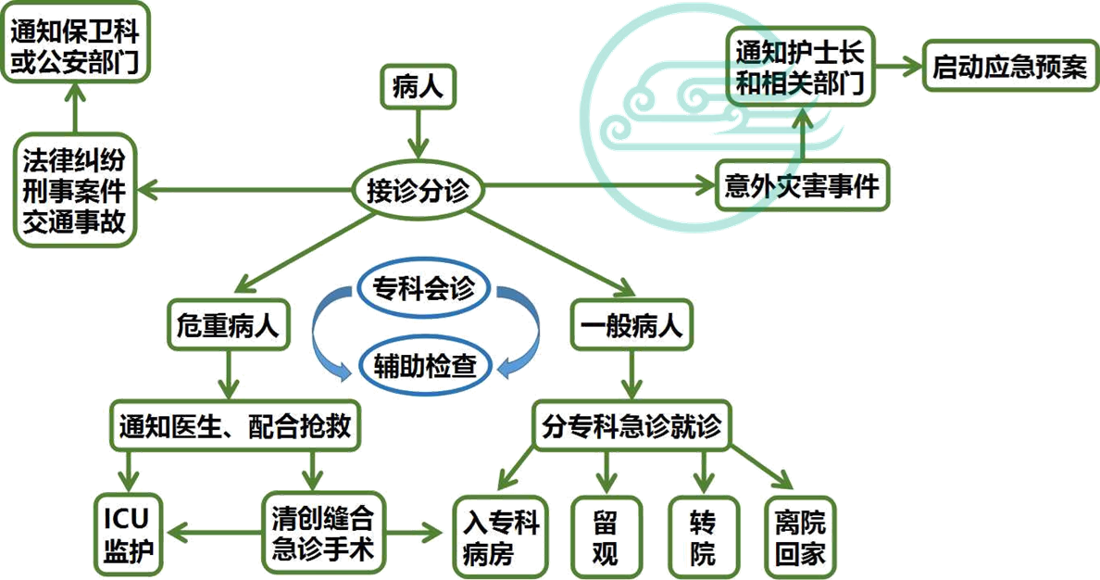  2）抢救工作 准备抢救物品和配合抢救  3）留院观察  3、病区  （1）病区的设置和布局要求  每个病区设有病室、抢救室、治疗室、换药室、医生值班室等。  （2）病区的护理工作  1）迎接新病人。  2）做好入院初期的护理工作。  3）做好住院期间的护理工作。  4）做好出院、转出及死亡病人的护理工作。  5）做好病区环境管理工作，避免和消除一切不利于病人康复的环境因素。  6）开展护理科研，不断提高临床护理工作的质量和水平。  第二节 住院环境  一、病区环境管理  1、病区的物理环境  （1）温度 一般室温保持在18～22℃较为适宜。新生儿及老年病人，室温以保持在22～24℃为佳。  （2）湿度 病室湿度以50%～60%为宜。  （3）通风 一般通风30分钟，即可达到换置室内空气的目的。  （4）音响 病房白天噪音应控制在40dB以下，夜间控制在30dB以下。  （5）光线 根据治疗、护理需要及不同病人对光线的不同需求予以满足。  （6）装饰 病室布置以简洁美观为主。  2、病区的社会环境  （1）人际关系：  1）护患关系：影响因素：语言、行为举止、情绪、工作态度  2）病友关系：正性影响：积极、向上、主动。  3）病人与家属的关系  （2）医院规则：医院规则既是对患者行为的指导，又是对患者是一种约束，它会对患者产生一定的影响。易产生孤独感，生活不便而加重心理负担。  （3）帮助不同情况的病人适应环境  二、病床单位及设置  床单位：是指患者住院期间医院为病人提供使用的家具和设备，是患者休息睡眠饮食活动及治疗的最基本的生活单位。  三、铺床法  1、备用床  2、暂空床  3、麻醉床  第三节 人体力学在护理工作中的应用  一、常用的力学原理  1、杠杆作用  2、摩擦力  指互相接触的两物体在接触面上发生的阻碍相对滑动的力。 摩擦力有三种：静摩擦力、滑动摩擦力 、滚动摩擦力。  2、平衡与稳定  （1）物体的重量与稳定度成正比  （2）支撑面的大小与稳定性成正比  （3）物体的重心高度与稳定性成反比  （4）重力线必须通过支撑面，才能保持人或物体的稳定  二、人体力学的运用原则  1、扩大支撑面  2、降低重心  3、减少身体重力线的偏移  4、利用杠杆作用  5、尽量使用大肌肉或多肌群  6、用最小量的肌力做功 |  |  |  | 结合个人实际，使用提问法与学生互动，引发学生思考和学习兴趣。  引导学生结合生活中的自己或陪同家人到医院看病时对医院的认识进行讲解，方便记忆。  图片结合医院真实布局的讲述，加深学生的理解和记忆。  重点讲解门诊护理工作。讲完之后出题检测，同时活跃课堂气氛。  启发同学们对比门诊和急诊护理工作内容，找出他们的不同。  病区物理环境条件是重点，也是历年护资考试的题点，雨课堂推送课后作业，检测掌握效果。  引导学生注意人文关怀。尤其是护患关系的重要性。  强调床单位包含的内容。  通过视频观看各种铺床法，由学生总结目的和不同之处。  这部分自学，强调自学的时候注意如何在铺床时做到节力原则。

巩固课堂知识内容与方法：
课堂中举例子、随机提问等方法帮助学生理解课本中的重要概念和各个知识点，通过课后练习题的推送来进一步巩固和强化本节课的重点内容，从而了解知识薄弱点，下次课预留时间重点讲解。
作业：
1.病区物理环境有那些要求？其正常值是多少？
2.各种铺床法的目的是什么？在进行实操过程中的注意事项有哪些？
参考资料：
1.殷磊 护理学基础 第三版
2.李小寒 尚少梅 基础护理学 第四版
3.马小琴 护理学基础
4.李晓松 护理学基础 第二版
课后分析：
本节课作为这本书的开篇有着非常重要的意义，在正式讲授前，先带领同学们对这个职业，这门课对于这个职业的重要性进行阐释，让同学们真正认识到它的重要性。结合同学们将来所要面临的执业考试，将重点知识进行强调和反复练习，以期掌握牢固。

